САНИТАРНО – ЭПИДЕМИОЛОГИЧЕСКАЯ СЛУЖБА МЗ РЕСПУБЛИКИ БЕЛАРУСЬ
ГУ «МОЗЫРСКИЙ ЗОНАЛЬНЫЙ ЦЕНТР ГИГИЕНЫ И ЭПИДЕМИОЛОГИИ»

А У Т И З М

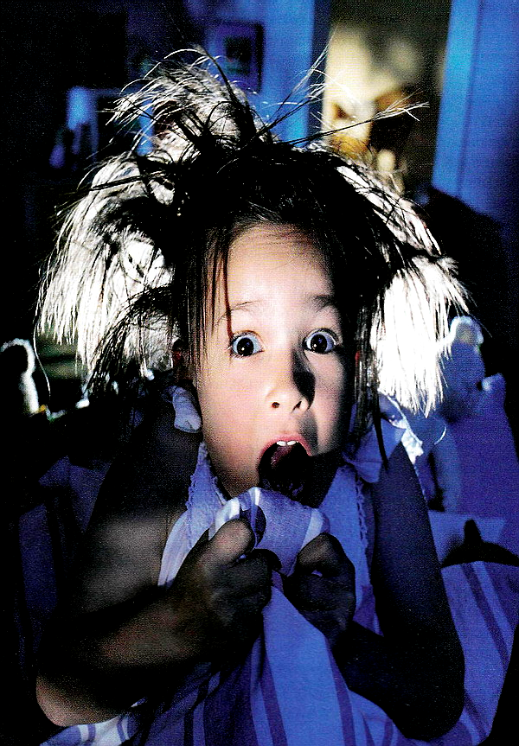
Термин «аутизм» (от греческого autos – «сам») означает отгороженность от мира, уход в себя. Число детей, которым поставлен диагноз «ранний детский аутизм», растет с каждым годом.
Так, в 2010 году по Гомельской области было зарегистрировано 46 случаев аутизма у детей, а в 2011 году – 54 случая.
Ребенок с аутизмом развивается иначе уже с самого рождения, поэтому внимательные родители с раннего младенчества замечают его «странности». Например, не улыбается в ответ на улыбку, мало гулит, агукает, засыпает только в определенном месте, не принимает новую пищу, не интересуется обычными игрушками.

Основными признаками аутизма являются:
- выраженная недостаточность или полное отсутствие потребности в контакте
с окружающими;
- эмоциональная холодность или безразличие к близким;
- страх новизны, любой перемены в окружающей обстановке;
- болезненная приверженность к рутинному (привычному) порядку;
- однообразное поведение со склонностью к стереотипным движениям;
- расстройства речи.

Нередко таких детей считают агрессивными. Но это ошибочное мнение. Дети с аутизмом, наоборот, очень чувствительны к слабым раздражителям. Боязнь всего нового (неофобия) проявляется у детей - аутистов очень рано. Они не переносят смены места жительства, перестановки кровати, не любят новую одежду и обувь. Зачастую их раздражает тиканье часов, шум бытовых приборов, капанье воды из водопроводного крана.
Развитие такого ребенка индивидуально и зависит как от степени выраженности аутизма, так и от обстановки в семье. Аутизм – это не болезнь, а иной вариант развития ребенка. И это взрослым необходимо понять и принять. Задача родителей и специалистов – сделать так, чтобы это развитие пошло нужным путем.
Для большинства аутистов настоящим успехом является уже то, что удается адаптироваться в быту (следовать плану дня, ухаживать за собой, делать простую работу по дому).
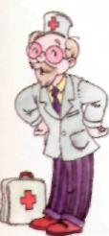
Кто же может помочь? В первую очередь нужно обращаться к психиатрам, которые для начала выяснят диагноз. Далее к работе подключаются психологи, логопеды, дефектологи.
Но помощь нужна не только ребенку, но и всей семье. Родителям нужно осознать, что такое аутизм, и принять своего ребенка таким, какой он есть. Очень важно понимать, что происходит с малышом, в чем причина его «странности», как правильно на них реагировать.
Нередко родители перекладывают свою работу на специалистов – мол, вам виднее, вы опытнее. Порой бояться навредить малышу и потому отстраняются от него, лишая тем самым возможности развиваться. Ни один специалист не способен заменить семью, он только помощник. Очень многое зависит от тех людей, которые окружают ребенка – аутиста, от их понимания, поддержки, просто сочувствия.

тираж 200 экз. 2014г.

